实验5 示波器原理和使用
示波器是利用示波管内电子射线的偏转，在荧光屏上显示出电信号波形的仪器。用它能直接观察电信号的波形，也能测定电信号的幅度、周期、频率和相位，凡能转化为电压信号的其它电学量（电流、电功率、阻抗等）和非电学量（温度、位移、速度、压力、声强、光强、磁场等），其随时间的变化都能用示波器来观测。由于电子射线的惯性小，示波器扫描发生器的频率较高（可达几百兆赫），轴和轴放大器的增益很大，输入阻抗高，所以示波器特别适合于观测瞬时变化的过程，并可测量微伏级的电压，而对被测试系统的影响很小。因此示波器是一种应用广泛的综合性电信号测试仪器。
示波器按用途和特点可以分为：
通用示波器。它是根据波形显示基本原理而构成的示波器。
取样示波器，它是先将高频信号取样，变为波形与原始信号相似的低频信号，再应用基本原理显示波形的示波器。与通用示波器相比，取样示波器具有频带极宽的优点。
记忆与存储示波器。这两种示波器均有存储信号的功能，前者是采用记忆示波管，后者是采用数字存储器来存储信息。
专用示波器。为满足特殊需要而设计的示波器，如电视示波器、高压示波器等。
智能示波器。这种示波器内采用了微处理器，具有自动操作、数字化处理、存储及显示等功能。它是当前发展起来的新型示波器。也是示波器发展的方向。
本实验以SS—7802型通用示波器为例，说明示波器的原理和使用方法，并介绍GFG—8016G型数字式函数信号发生器的使用方法。

【实验目的】
1．了解示波器显示图象的原理。
2．较熟练地掌握示波器的调整和使用方法。
3．掌握函数信号发生器的使用方法。
4．学习用示波器观察电信号的波形，测量电信号的电压幅度和频率。

【仪器用具】
SS—7802型示波器（或DS-5000型存储示波器）、GFG—8016G型数字式函数信号发生器(或SPF05A型数字合成函数信号发生器)。

【实验原理】
- 示波器的基本结构和工作原理
示波器内部结构复杂，型号很多，但从功能上看，大致可分为示波管、电压放大装置（包括轴放大和轴放大两部分）、扫描与整步装置和电源四个部分。如图5-1所示。
（1）示波管：它包括电子枪、偏转板和荧光屏三部分。

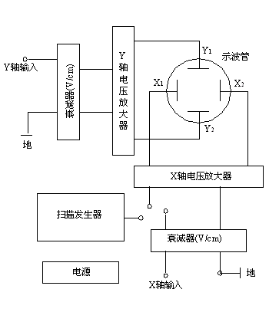
图5-1 示波器结构方框图

示波管是示波器的核心，它的构造如图5-2所示，左端为一电子枪，电子枪又包括旁热式阴极、加热阴极的灯丝、控制栅极和第一、第二阳极等，阴极经灯丝加热后发出一束电子，电子被第一和第二阳极电场加速及聚焦后，形成一束很细的高速电子流打在右端的荧光屏上，屏上的荧光物
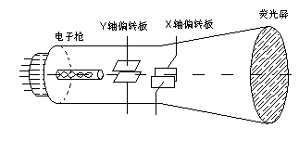
图5-2 示波管的构造

发光形成一亮点。调节第一阳极电压（即调“聚焦”旋钮）和调节第二阳极电压 ( 即调“辅助聚焦”旋钮）可达到聚焦的目的，使荧光屏上出现清晰的图象。
在电子枪和荧光屏之间装有两对相互垂直的平行板，称为偏转板。如果板上加有电压，则电子束经过偏转板时受正电极吸引，受负电极排斥，从而使电子束在荧光屏上的亮点位置也跟着改变，所以偏转板是用来控制亮点位置的。两对偏转板中，横方向的一对称为轴偏转板（或叫水平偏转板），纵方向的一对称为轴偏转板（或叫垂直偏转板）。在一定范围内，亮点的位移与偏转板上所加电压成正比，调节“轴移位”和“轴移位”旋钮可以改变亮点的位置。
由于控制栅极的电位低于阴极，调节栅极电位可控制穿过栅极的电子数，即控制了电子流的强度。荧光屏上亮点的亮度决定于射到屏上电子的数目和能量（由加速阳极的电压决定），从而调节栅极电位（即调“辉度”旋钮）可以改变亮点的亮度。
（2）电压放大装置（包括轴放大和轴放大两部分）
示波器的输入分为轴、轴两个通道，输入信号电压经输入端的衰减器衰减后，送到电压放大器放大。放大后的信号电压最终加到示波器的轴偏转板或轴偏转板上，亮点随信号电压的变化沿左右或上下作直线运动，形成一条水平或垂直亮线。调节“轴增益”或“轴增益”旋钮，可以控制输入信号的放大幅度（注意只是将显示比例放大或缩小，而不能改变信号电压本身的幅值大小）。在示波器的轴和轴输入端还设置有衰减器，如果信号电压过大，可利用轴（或轴）衰减器使信号电压变小，以适应电压放大器的要求。这些都是通过“V/cm”偏转灵敏度选择开关实现。
（3）扫描与整步装置
这是示波器的关键部分。它主要由锯齿波电压发生器（即扫描电压发生器）构成。
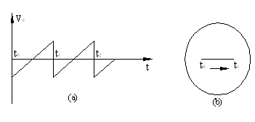
图5-3 锯齿波波形图

如果在轴偏转板上加上锯齿形电压，如图5-3（a）所示，锯齿形电压的特点是：电压从负开始（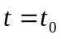）随时间成正比地增加到正（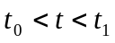），然后又突然返回负（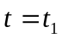）。再从此开始与时间成正比地增加（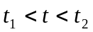）……,如此重复，这时，荧光屏上的亮点从左（）匀速地向右运动（），到右端后马上回到左端（），然后再从左端匀速地向右运动（）……, 不断重复前述过程。亮点只在水平方向运动，我们在荧光屏上看到的便是一条水平线，如图5-3（b）所示。
如果在轴偏转板上加上正弦电压，如图5-4（a）所示，而轴偏转板上不加任何电压，则亮点的运动是在纵方向作正弦式振荡，在横方向不动，我们看到的是一条垂直的亮线，如图5-4（b）所示。
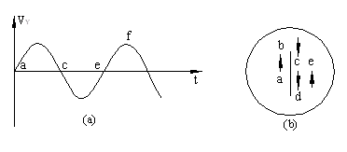
图5-4 正弦波波形图
如果在轴偏转板上加上正弦电压，在轴偏转板上加上锯齿形电压，则荧光屏上的亮点将同时进行方向互相垂直的两种位移，我们看到的将是亮点的合成位移，即正弦图形。用示波器观察波形的原理可用图5-5来说明。简谐振动可用一个作匀速圆周运动的质点在某方向上的投影来代表，这个圆称为简谐振动的参考圆。在轴偏转板上加上正弦电压时，可以用参考点在垂直方向投影的运动来代表。我们假定信号电压与扫描电压的周期相同，起始点也相同，都是从零开始的，我们把这两个电压的周期分成八等份，分别用1，2，3……，8表示。从图5-5看到，当时间从0到1时，轴偏转板上的锯齿形电压使亮点从原点0向右移，而轴偏转板上的交流电压正好是正半周，它要亮点向上移，合成的结果电子束就打在荧光屏的“1”位置上。当时间到达2时，亮点就打在“2”位置上……，因为两对偏转板上所加的电压是连续不断的，所以亮点的移动也是连续不断的，结果绘出如图5-5中从“0”到“8”的一条正弦曲线。当锯齿形电压从最大突然跳回零时，亮点立即从“8” 突然跳回到“0”，这时轴偏转板上的交流电压也正好回到第二个周期的零点上，因此在第二个周期中画出的曲线正好和第一个周期的完全重合。这样不断重复，所以我们可以在荧光屏上看见一条稳定的正弦曲线。
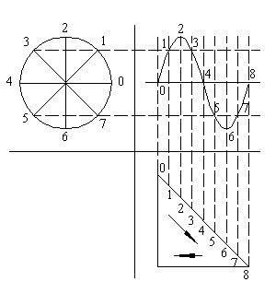
图5-5 示波器显示波形原理图

上面讨论的是在扫描电压的周期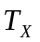与信号电压的周期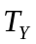相等时，荧光屏上可以稳定的显示出一个波长的信号波形。如果扫描电压的周期是信号电压的周期的两倍（即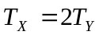），则在荧光屏上可以看到两个波长的信号波形，同理，若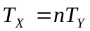，则荧光屏上将显示出个波长的信号波形。即
1，2，3，…… (5-1)
由于周期和频率具有互为倒数的关系，因此上式也可以表示为
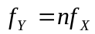 1，2，3，…… (5-2)
（5-2）式中，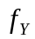为加在轴偏转板上的信号电压的频率，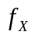为加在轴偏转板上的扫描电压的频率。
如上所述，为了在荧光屏上观察到稳定的波形，必须使扫描电压的周期与信号电压的周期相等或成整数倍关系，否则稍有偏差，所显示的波形就会向左或向右移动。例如，当 <<2时，第一次扫描显示的波形如图5-6中0~4所示，而第二次扫描显示的波形如图5-6中4‘~8所示。两次扫描显示的波形不相重合，其结果是好象波形在不断地向左移动。同理，当<<2时，显示的波形会不断向右移动。而实际上，由于产生和的振荡源是互相独立的振荡源，它们之间的频率比不会自然满足简单整数比，所以示波器中的锯齿形扫描电压的频率必须可调。除了人工调节之外，在示波器内部还加装了自动频率跟踪的装置，称为“整步”。在人工调节到接近满足（5-2）式的条件时，再加入“整步”的作用，扫描电压的周期就能准确地等于待测电压周期的整数倍，从而获得稳定的波形。
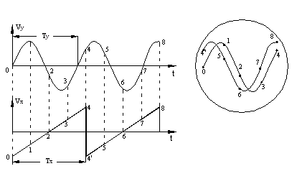
图5-6 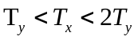时波形向左移动

如果所加信号为三角波（或方波）电压的频率，为扫描电压的频率，则可在荧光屏上观察到三角波（或方波）信号的波形。
（4）电源部分
电源部分的作用是将市电220V的交流电压转变为各个数值不等的直流电压，以满足示波器各部分电路工作的需要。
- 示波器的基本测量方法
- 如何测量电信号的电压幅度
对于待测电信号，可测出其在荧光屏的轴上的波形幅度大小，从而测出它的电压幅度。示波器设有轴灵敏度选档旋钮，轴灵敏度可用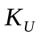来表示，其单位是 V/cm。表示在荧光屏轴上，使亮点偏移1cm距离所需输入的信号电压幅值，显然，值是轴上的电压分度值。因此，对于一个被显示的信号，只要从荧光屏的刻度板上量出其双振幅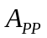（即波形在轴方向上的最低点到最高点的距离），则可测出其电压峰峰值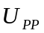，即
 （5-3）
对于正弦信号，其电压有效值与的关系为
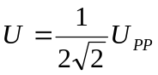 （5-4）
为了提高示波器的输入阻抗、减小输入电容，常用分压比为10:1的低电容衰减探头将信号输入至示波器的通道。由于探头对信号电压具有10倍的衰减，因此使用衰减探头时，（5-3）式应改写为
 （5-5）
- 如何测量电信号的周期和频率
- 利用时基因数测量周期和频率
对于待测电信号，可测出其在荧光屏的轴上的波长大小，从而测出它的周期和频率。示波器设有扫描速度选档旋钮，扫描速度可用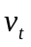来表示，表征示波器展开被测信号波形的能力，它的定义是：单位时间内亮点在荧光屏上轴方向移动的距离，其单位为cm/s。扫描速度的倒数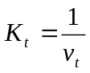称为时基因数，它的定义是：亮点在轴方向移动一个单位距离所需的时间，其单位为s/cm（或为ms/cm 、μs/cm）。虽然扫描速度和时基因数是两个不同的概念，但是在实用上常习惯地将时基因数作为示波器扫描速度的标称而不加区别。显然，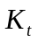是轴上的时间分度值。因此，对于一个被显示的信号，只要从荧光屏的刻度板上量出其波长，则其周期为
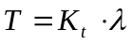 （5-6）
该信号的频率为
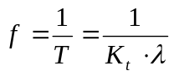 （5-7）
- 利用李萨如图形测量正弦信号的频率
如果在示波器的轴和轴偏转板上都加上正弦信号电压，那么荧光屏上亮点的运动将是两个互相垂直的振动的合成。当两个正弦信号的频率相等或成简单整数比时，荧光屏上亮点的合成轨迹为一稳定的闭合曲线，称为李萨如图形。李萨如图形可用来测量未知频率。令、分别代表轴和轴偏转板上输入信号的频率，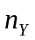、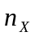分别代表方向和方向的切线与图形相切的切点数，则有
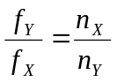 （5-8）
如果已知，从荧光屏上的图形求出和，由（5-8）式即可求得。因此，利用李萨如图形可以测量正弦信号的频率。几个常用的李萨如图形如图5-7所示，供参考。
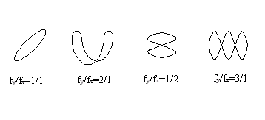
图5-7 几种简单的李萨如图形

【仪器介绍】
- SS-7802型示波器介绍
本实验使用日本岩崎公司生产的ss-7802型双踪示波器，这是一种通用示波器，能同时观测二个不同电信号的瞬变过程。它的结构原理如前所述，它的面板如图5-8所示，面板上各旋钮和按键按其功能分成了9大部分，并分别用虚线框框起来，这9大部分的作用可参ss-7802型示波器使用指南和有关说明。要补充说明的是，当按下 A ，并使示波器处于AUTO或NORM的扫描模式时，示波器的水平偏转通道（通道）接机内扫描信号（锯齿波），示波器的CH1、CH2通道均为垂直偏转通道（通道），需外接信号电压；当示波器处于x-y模式时，示波器的通道断开机内扫描信号（锯齿波），需外接信号电压，此时CH1通道为通道，CH2通道为通道。由于此时扫描信号（锯齿波）已撤去，因此扫描时基因数旋钮已不起作用，示波器的、通道均需外接信号电压。
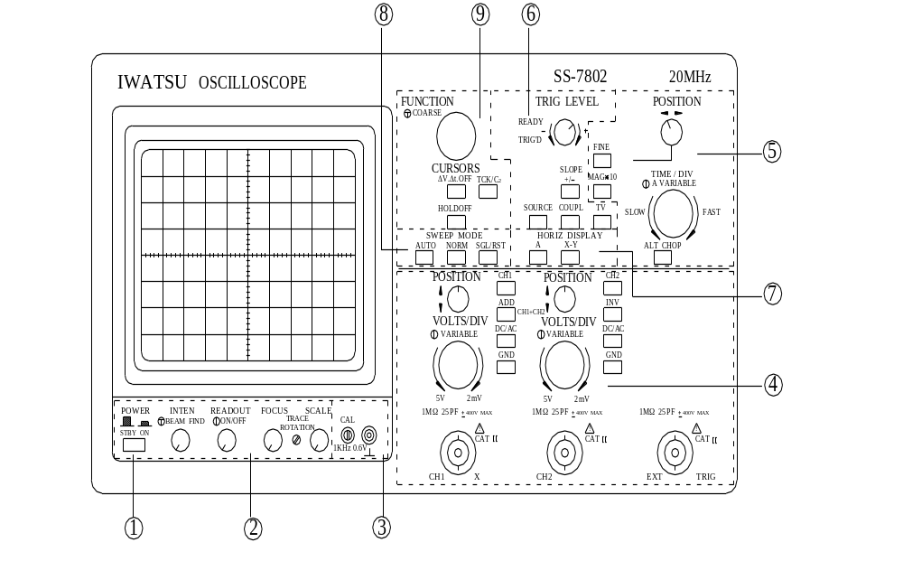
图5-8 SS-7802型示波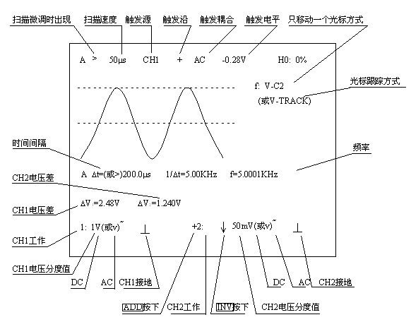
图5-9 屏幕显示数字的意义
SS-7802型示波器使用指南
按键/旋钮  部位序号 | 英文名 | 中文名 | 操作方法 | 功 能
① | POWER | 电源开关 | 按下 | 按下后仪器接通~220V市电
② | INTEN | 亮度 | 旋转 | 顺时针旋转，扫迹亮度增加
② | READOUT | 文字显示 | 旋转 | 调整屏幕上显示的文字亮度
② | FOCUS | 聚焦 | 旋转 | 调整扫迹以及文字的清晰程度
② | SCALE | 刻度 | 旋转 | 调整屏幕上刻度线的亮度
② | TRACE  ROTATETION | 扫迹旋转 | 用改锥旋 | 当扫迹不水平时，可用它调整。
③ | CAL | 校准信号接口 | 连线 | 输出1KHZ、0.6V方波校准信号
③ | ┻ | 地线接口 | 连线 | 机壳接地端
④ 垂 直 轴 | CH1/CH2 | 输入接口 | 连线 | Y₁/Y₂输入接口,接输入信号
④ 垂 直 轴 | POSITION | 位置 | 旋钮 | 垂直位置调节
④ 垂 直 轴 | CH1，CH2 | 通道1,2 | 按 | 按下,相应通道工作,屏幕最下一行左边显示该通道数1：或2：。
④ 垂 直 轴 | VOLTS/DIV  (VARLABLE) | Y轴灵敏度  调节及微调 | 旋转/按 | 调节Y轴灵敏度，调节时，屏幕左下边通道数电压/分度因子值相应改变，按下再旋转，可作灵敏度微调，此时不能进行Y轴信号幅度测量
④ 垂 直 轴 | DC/AC | 直流/交流 | 按 | 直流时，信号直接输入，屏幕上电压/分度因子值后电压单位为V；交流时，信号通过电容输入，分度因子的电压单位为。
④ 垂 直 轴 | GND | 接地 | 按 | 按下后相应输入端接地，输入信号与Y轴放大器断开，屏幕左下分度因子后显示⊥符号。
④ 垂 直 轴 | ADD | 相加 | 按 | 按下后，屏幕显示Y₁+Y₂波形，同时屏幕下方通道2数前出+号即显示+2：
④ 垂 直 轴 | INV | 反相 | 按 | 按下后，Y₂波形反相，同时屏幕下方显示+2：↓，若此时ADD也按下则屏幕显示Y₁—Y₂波形。
⑤ 水 平 部 分 | POSITION | 位置 | 旋转 | 水平位置调节
⑤ 水 平 部 分 | FINE | 位置微调 | 按下 | 按下，FINE指示灯亮时转动POSITION，可作水平位置微调，再按一次，FINE灯灭。
⑤ 水 平 部 分 | TIME/DIV | 时间分度调节 | 旋转/按 | 旋转时，调节选择扫描速度，按下后再旋转可作微调，扫描时间因子值显示在屏幕左上角，单位是S、ms或μs，微调时数值前为>号，不微调是=号。
⑤ 水 平 部 分 | MAG×10 | 扫速放大 | 按 | 按下后，扫描速度放大10倍，屏幕中心波形向左右展开。屏幕右下角显示MAG。
⑥ 触 发 部 分 | TRIG LEVEL | 触发电平 | 旋转 | 调节触发电平，可使图象稳定。
⑥ 触 发 部 分 | SLOPE | 触发沿选择 | 按 | 选择触发，上升沿+，下降沿—
⑥ 触 发 部 分 | SOURCE | 触发源选择 | 每按一下，改变一次 | 选择触发信号来源（CH1、CH2、LINE或EXT），LINE是以电源频率作触发源，EXT为外触发。触发源符号显示在屏幕左上扫描因子后。
⑥ 触 发 部 分 | COUPL | 耦合方式 | 按 | 选择触发耦合模式（AC、DC、HF-R、LF-R）
⑥ 触 发 部 分 | TV | 视频触发  模式选择 | 按 | 视频触发模式有BOTH、ODD、EVEN或T V-H
⑥ 触 发 部 分 | READY | 单次触发  状态指示 | 指示灯  亮与灭 | 亮时，处于单次触发准备状态，触发后灯变暗。
⑥ 触 发 部 分 | TRIG’D | 触发指示 | 亮与灭 | 触发脉冲来时，灯亮。此时所示的图形才稳定。
⑦  水平  显示 | A | 扫描显示 | 按 | 按后显示Y₁，Y₂或Y₁、Y₂波形。
⑦  水平  显示 | X-Y | X-Y显示 | 按 | 按下后，CH1信号加到X轴（水平轴）。CH1、CH2或ADD信号加到Y轴（垂直轴）。用于观察李萨如图或磁滞回线等。
⑧  扫描  模式 | AUTO或  NORM | 自动/正常 | 按 | 任一按下均为连续扫描状态，相应指示灯亮。AUTO适用于50Hz以上信号。NORM适合于低频信号。
⑧  扫描  模式 | SGL/RST | 单次 | 按 | 按下选择单次扫描状态，且处于等待状态，READY灯亮，单扫后灯灭。
⑨  光标测  量功能 | FUNCTION |  |  | 这部分的作用及用法详见下面的光标测量功能简介

SS-7802示波器的光标测量部分功能简介
⑨ FUNCTION，功能选择键，可用于光标测量调节上，使用说明如下：
（1）按下ΔV-Δt-OFF以选择Δt(时间间隔测量)、ΔV(电压差测量)或OFF(关闭测量)。当选择Δt时，屏幕显示两条竖直的水平测量光标H₁、H₂，选择ΔV时，屏幕显示两条水平的垂直测量光标V₁、V₂。
（2）转动FUNCTION，可调整光标位置。每按一次FUNCTION，测量光标按原转动之方向移动一步，持续按下FUNCTION，光标快速移动。
（3）ΔV测量。按ΔV-Δt-OFF，以选择ΔV测量方式，此时屏幕下方倒数第二行显示ΔV₁=…V，ΔV₂=…V。按TCK/C2以选择V-TRACK(光标跟踪方式)，屏幕右上角显示f:V-TRACK，此时转动FUNCTION，两垂直测量光标V₁、V₂同时移动，将V₁移至一测量点；再按TCK/C2，选择 V-C2(只移动光标V₂)，屏幕右上角显示f: V-C2，转动FUNCTION，移动V₂至另一测量点，被测波形两测量点之间的电压差即显示在屏幕下方，ΔV₁为CH1信号的测量值，ΔV₂为CH2信号的测量值。
（4）Δt测量。按ΔV-Δt-OFF，以选择Δt测量方式，此时屏幕下方倒数第三行显示Δt=…ms()，1/Δt=…KHz。按TCK/C2以选择H-TRACK(光标跟踪方式)，屏幕右上角显示f:H-TRACK，转动FUNCTION，两光标H₁、H₂一起移动，再按TCK/C2，以选择H-C2方式，屏幕右上角显示f:H-C2，转动FUNCTION，只移动H₂，将H₁、H₂分别移至两测量点，两点间时间差即测量出来。测量结果显示于屏幕下方倒数第三行的Δt(s、ms、或)，1/Δt为其倒数(Hz)。若Δt为信号的周期，则1/Δt是信号的频率。
（5）频率测量。屏幕下方倒数第三行右侧显示的=…Hz为CH1或CH2输入信号的频率。
（6）屏幕显示的测量数字综合表示如图5-9所示。
- GFG-8016G型数字式函数信号发生器介绍
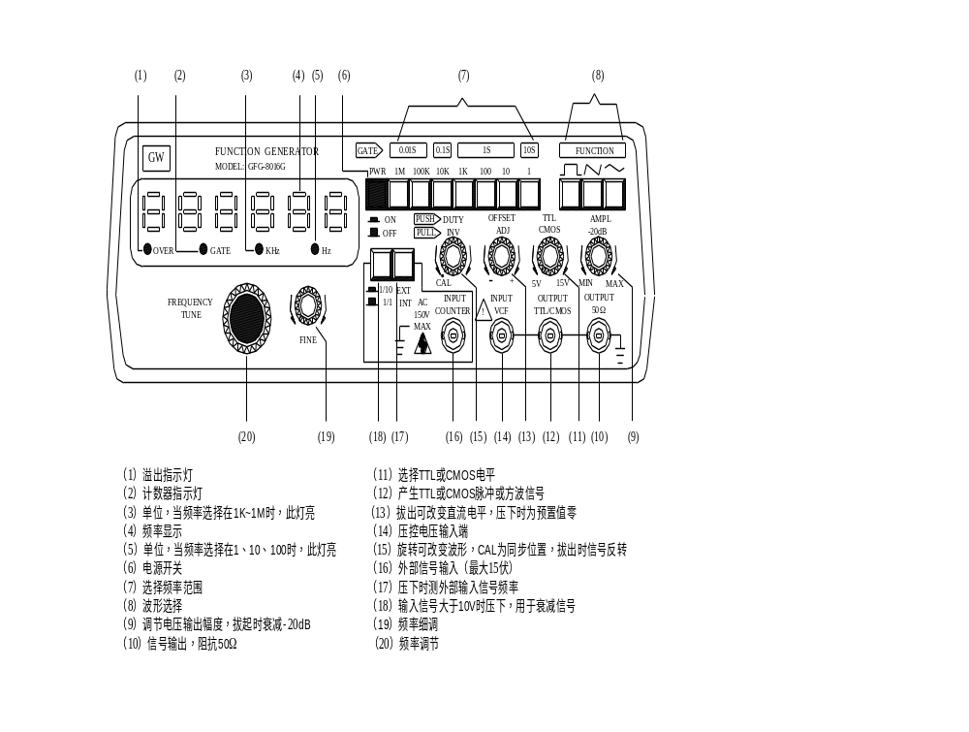GFG-8016G型数字式函数信号发生器是台湾固纬公司的产品，它能产生正弦波、方波、三角波、脉冲波和锯齿波等多种波形，输出频率范围为0.2Hz-2MHz，七档连续可调，输出波形的频率用六位数字的LED直接显示，且仪器还能外测未知信号的频率，外测频率范围为0.1Hz-10MHz。GFG-8016G型数字式函数信号发生器的仪器面版图及面板上各旋钮、按键的作用如图5-10所示，学生实验前需认真预习，了解并掌握仪器的使用方法及面板上各旋钮、按键的作用。

图5-10 GFG-8016G型数字式函数信号发生器面板图

【实验内容与要求】（参考附录）
- 学习示波器的调整方法
了解示波器各部分的作用，熟悉示波器面板上各旋钮、按键的调节方法，特别是POSITION（位置）、VOLTS/DIV(VARLABLE)（Y轴灵敏度调节及微调）、TIME/DIV（时间分度调节或称扫描时基因数）等旋钮及CH1、CH2、GND、ADD、INV、 A 、AUTO、x-y等按键的作用，能组合使用这些旋钮及按键，注意一边调节一边观察示波器荧光屏，了解屏上所显示的数字和符号的意义，按要求调出各种图形。
- 观察并描绘信号波形
按照SS-7802型示波器和GFG-8016G型数字式函数信号发生器的使用方法，首先分别把待测信号源输出的几种波形的信号接入示波器的（CH1或CH2）通道，并在荧光屏上显示出来，描绘出观察到的信号波形，并记录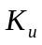、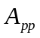、、等有关参数。
- 测量信号电压
将信号源的输出电压调至最大，利用（5-3）式分别测量正弦波信号、方波信号和三角波信号电压峰峰值。
- 测量正弦信号的频率
要求用下列两种方法测量一个正弦波信号源的频率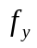：
- 选择示波器的AUTO扫描模式，利用示波器的时基因数进行测量（参见原理部分）；
- 选择示波器的x-y模式，调节待测信号源的频率使出现稳定的李萨如图形，利用李萨如图形进行测量（参见原理部分）。
- 利用示波器的光标测量功能，测量待测信号源的信号电压及频率。
测量方法参见【仪器介绍】部分。

【注意事项】
- 不要把示波器的亮度调得很亮，特别是不要把亮线调成亮点并持续停在荧光屏的某一点上，以免损坏荧光屏。
- 实验过程中，如有短时间不使用示波器，可把示波器的亮度调暗，不要经常通断示波器的电源，以免缩短示波管的寿命。

【思考问题】
- 试叙述示波器显示波形的原理。
- 在用示波器测量待测信号的电压和频率前，为什么要先校准y轴灵敏度和扫描时基因数？
- 打开示波器电源开关后，如果在荧光屏上看不到扫描线，也看不到亮点，可能有哪些原因？应做怎样的调节？
- 如果你观察到的正弦波形很不稳定，总是向左或向右移动，给观察带来困难，应该如何调节才能使波形稳定？
- 观察李萨如图形时，如果所观察到的图形不断变化，图形变化的快慢与两个信号的频率之差有什么关系？应该如何调节才能使李萨如图形稳定？
- 当示波器的Y轴正弦信号频率远小于或远大于扫描信号频率时，屏上图形将是什么情形？先考察扫描信号频率等于正弦信号频率的2（或1/2）、3（或1/3）……时的情形，再推广到（或1/）倍的情形，进行讨论。

附录：示波器原理与使用实验内容
一、基本调节
12 触发信号来源
13 触发信号输入方式
14 视频触发方式
15 触发电平

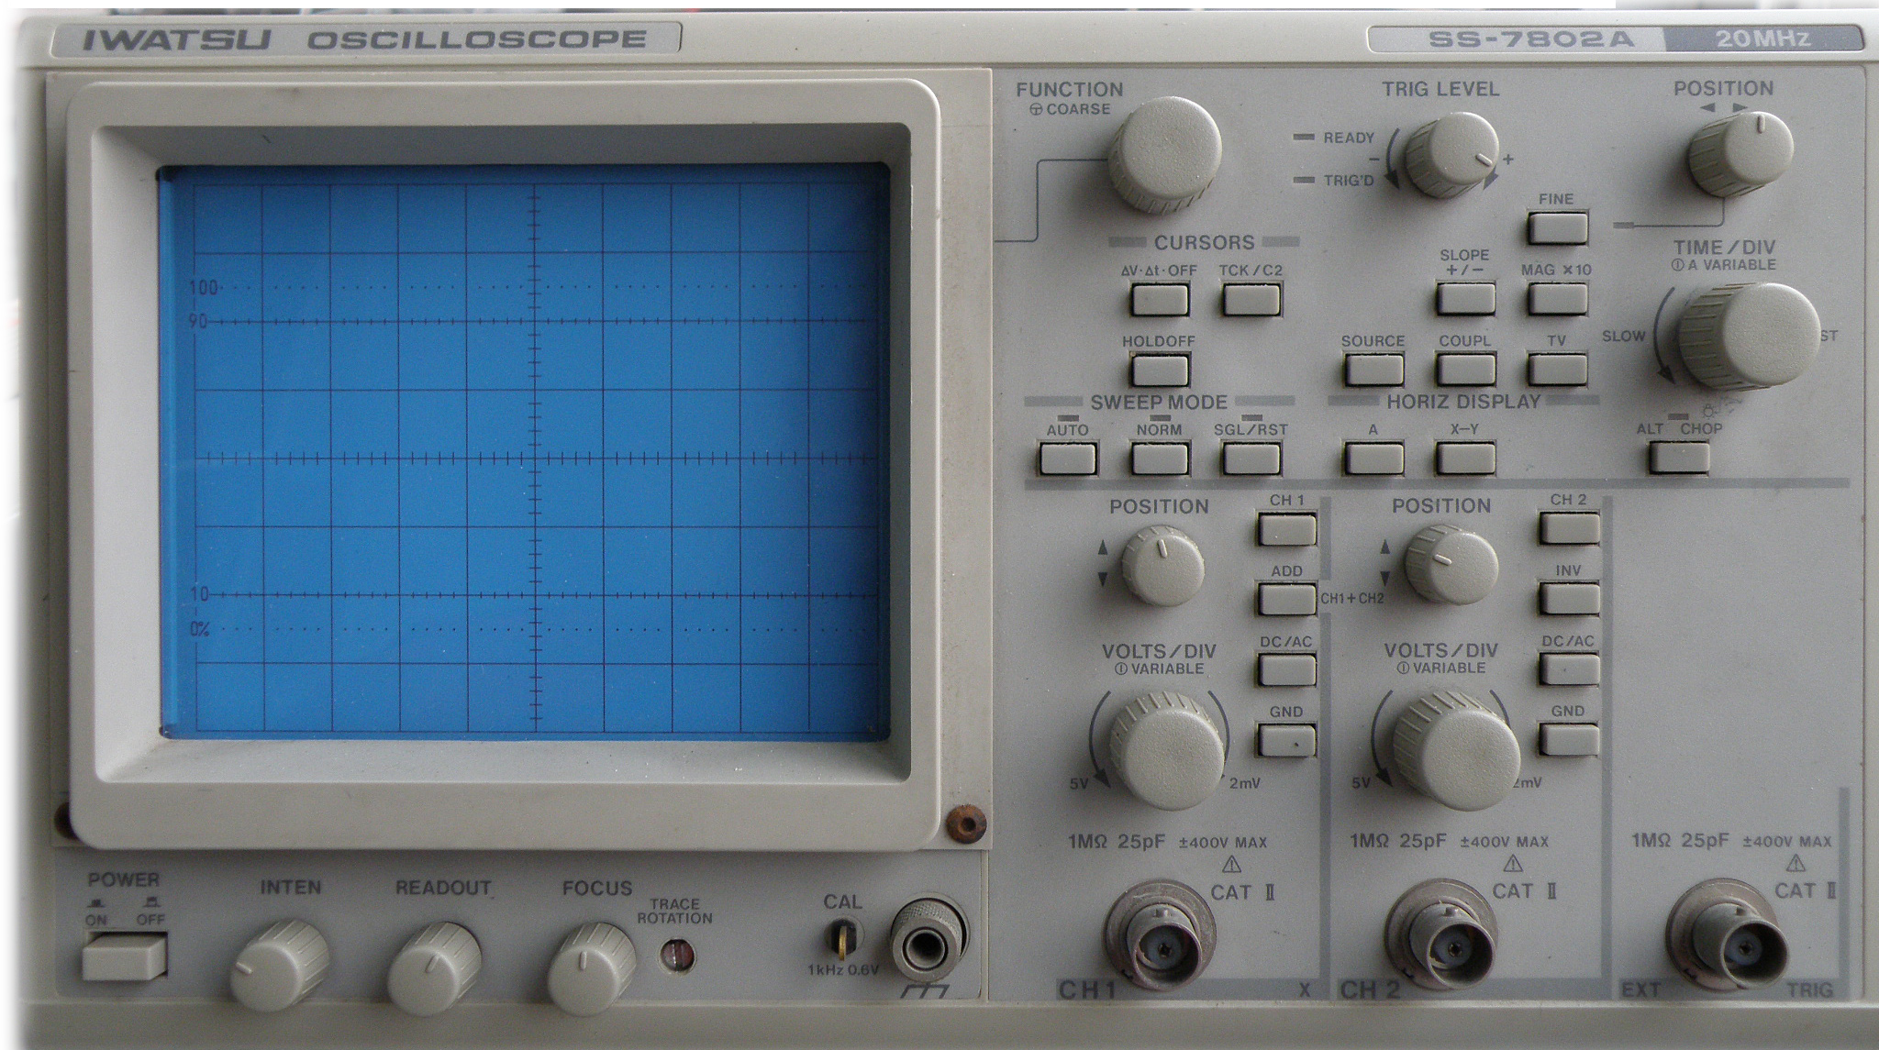
4 A模式，水平轴为时间轴
4 XY模式，显示李萨如图形
5 单次扫描
5 非自动扫描
5 自动扫描
6 时间分度，按下为微调状态
8 打开通道1
9 纵轴分度,表示纵轴上一格代表多大电压
10 波形上下移动
11 输入信号接地,波形变为一水平线
1电源
2 亮度
2 亮度
3 聚焦
7 信号输入端

以下实验步骤对应上图编号进行操作，须注意屏幕变化，反复操作，认真领会每个按键和旋钮的作用。
准备工作
- 打开电源
- 调节亮度旋钮至中间位置
- 调节聚焦旋钮使显示清晰
扫描方式选择
- 交替按下A键和X-Y键，感受屏幕的变化，最后按A键使水平轴作为时间轴
- 交替按下AUTO、NORM、SGL/RST三个键，感受屏幕的变化，最后按AUTO键使扫描自动进行
- 转动时间分度旋钮，感受水平扫描速度的变化，注意屏幕左上角的时间分度值变化，最后使扫描成一直线
- 打开函数信号发生器，输出任意一正弦波信号，并把信号接入到示波器的通道1信号输入端
输入并显示信号
- 按CH1键打开通道1，使屏幕显示通道1的信号波形，留意屏幕左下角有标记1：表示通道1已打开
- 转动电压分度旋钮，感受波形高度的变化，注意屏幕左下角标记1：后面的电压值即为纵轴上一格代表的电压，此旋钮同时也是一个按钮，按下后该旋钮即变为微调状态，在标记1：后面会多了一个>表示，再按一下即取消微调功能，测量数据时必须退出微调状态（上述第6项时间分度旋钮具有相同功能）
- 来回转动垂直位置旋钮，把波形定位在中间高度
- 按下GND键若干次，观察并体会输入信号接地前后的变化
稳定信号显示
- 按SOURCE键若干次，注意屏幕顶部中间位置的信息变化，最后选择CH1作为触发信号来源，触发源的作用是用来产生与信号本身周期相等或成整数倍关系的锯齿波，以便使波形不会产生左右移动
- 按COUPL键若干次，注意屏幕顶部中间位置的信息变化，最后选择AC作为触发信号的输入方式（交流）
- 按TV键若干次，注意屏幕顶部中间位置的信息变化，最后使该处显示信息为一电压值，表示以电平触发
- 转动触发电平旋钮，使上述第14项的电压值往0V方向变化，直到波形稳定显示为止
函数信号发生器调节
- 调节函数信号发生器，改变波形的高度（电压）和宽度（周期/频率）

二、波形观测

信号输入与波形显示
1、调节函数信号发生器，输出一电压峰峰值为2Vpp，频率为1kHz的正弦波
2、按实验内容一的方法使波形稳定地显示于屏幕中间
信号的电压峰峰值测量
3、参照实验内容一中第9项操作使波形的高度约占屏幕高度的2/3左右，记录屏幕左下角标记1：后面的电压值即为Ku，它表示波形每1cm高度代表的电压的大小
4、目测波形从波谷到波峰的高度，即为App，单位为cm
5、把第3、4项所得的数据记录到表中，两者相乘即为测得信号电压峰峰值Upp，检验是否与第1项中设定值相近
信号的周期和频率测量
6、参照实验内容一第6项操作使屏幕在水平方向上显示出波形的2个周期左右，记录屏幕左上角标记A后面的时间值即为Kt，它表示波形每1cm宽度代表的时间大小
7、目测波形一个周期内的宽度，即为波长，单位为cm
8、把第6、7项所得的数据记录到表中，两者相乘即为测得信号的周期T，从而可算得其频率f,与设定值比较
数据记录与处理
9、把上述数据记录到下表中，并计算测量的电压峰峰值、频率与设定值之间的相对误差。

表1 用示波器观察信号数据记录表
信号发生器读数 |  | 示波器测电压峰峰值 |  |  | 示波器测周期/频率
Upp(V) | F(kHz) | Ku(V/cm) | App(cm) | Upp(V) | Kt(ms/cm) | (cm) | T(ms) | F(kHz)

三、李萨如图调节与观察
1、用信号线把函数信号发生器的两路输出与示波器的两输入端CH1、CH2相连
2、按下示波器X-Y键，使CH1信号作为X轴，CH2信号作为Y轴，此时波形没有时间轴，两坐标轴均为电压
3、按下示波器CH2键，打开通道2，注意屏幕左下角应包含标记1：和2：两项同时显示
4、调节信号发生器的两路输出正弦波的频率之比Fx:Fy = 1，观察波形，在表中相应位置描绘波形并记录频率
5、调节信号发生器的两路输出正弦波的频率之比Fx:Fy = 2，观察波形，在表中相应位置描绘波形并记录频率
6、目测所绘波形的切点数并填写到表中，并验证Fx:Fy = Ny:Nx

表2 李萨如图观察记录表
波形示意图 | Fx(kHz) | Fy(kHz) | Fx:Fy | Nx | Ny | Ny:Nx
注:Nx为波形图在X轴上切点个数,Ny为波形图在Y轴上切点的个数

